Een Trackpad gebruiken op de Mac met VoiceOver

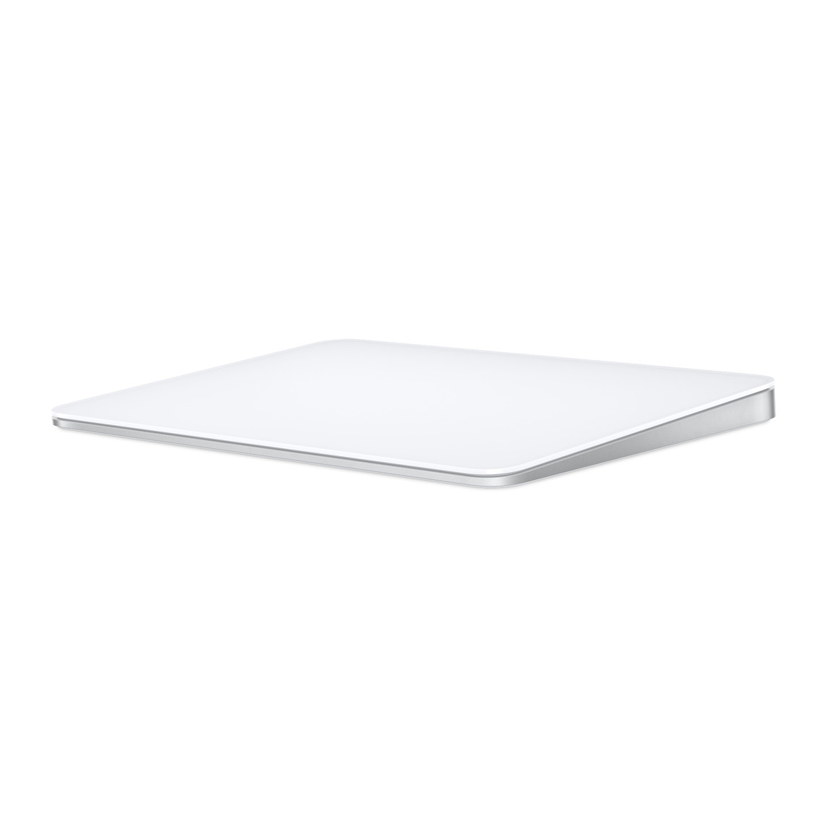

Hans Segers, Koninklijke Visio

In deze handleiding leer je stap voor stap hoe je een Trackpad op je Mac kunt gebruiken als je gebruik maakt van VoiceOver. Een Trackpad kun je gebruiken naast de mogelijkheden die je toetsenbord al biedt. Het geeft je meer keuzemogelijkheden om je Mac te bedienen en aan te passen naar je persoonlijke voorkeur, en kan je behalve gebruikersgemak ook snelheidswinst opleveren.

Met een Trackpad kun je VoiceOver commando’s en handelingen, die je bijvoorbeeld al met het toetsenbord gebruikt, met vingerbewegingen uitvoeren.
Met deze VoiceOver vingerbewegingen ben je wellicht al bekend als je een iPhone of iPad gebruikt.

Behalve de standaard bewegingen leer je ook hoe je Trackpad bewegingen en commando’s zelf kunt aanpassen.

Tip: Wil je meer leren met VoiceOver op de Mac, neem dan ook eens een kijkje bij het leerpakket Apple Mac leren van Koninklijke Visio.

Uitgangspunten
Uitgangspunt in alle teksten is dat Snelnavigatie Aan staat, en de Rotor op Navigatie staat, tenzij anders aangegeven.

De hier beschreven werkwijze is geschreven voor MacOS Ventura maar zal grotendeels ook in voorgaande versies werken.

Aandachtspunt
- Werken Met, wordt in nieuwere macOS versies uitgesproken als In.
- Stop Werken Met, wordt in nieuwere versies macOS uitgesproken als Onvoldoende.

Hoe kan ik een extern Trackpad aansluiten?
MacBooks zijn standaard al voorzien van een Trackpad. Heb je een iMac of Mac-mini dan moet je deze apart aanschaffen en aansluiten. De Apple Magic Trackpad 2 is verkrijgbaar in de kleuren wit en zwart.

Heb je zo’n extern Trackpad aangeschaft dan moet je deze eerst koppelen met je iMac of Mac-mini om te kunnen gebruiken.
Dit koppelen gaat via een bluetooth verbinding:

- Open Systeeminstellingen.
- Indien nodig, zet Snelnavigatie Aan met PIJL LINKS+PIJL RECHTS.
- Indien nodig, zet de Rotor op Navigatie met PIJL OMHOOG+PIJL RECHTS of PIJL LINKS.
- Open links de tabel met PIJL OMLAAG+PIJL RECHTS (Werken Met).
- Ga met PIJL RECHTS naar het pictogram Bluetooth in de tabel. Het Bluetooth venster rechts naast de tabel is nu actief.
- Sluit de tabel met PIJL OMLAAG+PIJL LINKS (Stop Werken Met).
- Ga met PIJL RECHTS naar het Bluetooth venster.
- Open het Bluetooth venster met PIJL OMLAAG+PIJL RECHTS (Werken Met).
- Ga met PIJL RECHTS naar de Bluetooth schakelaar. VoiceOver meldt of de schakelaar Aan of Uit staat.
- Zet, indien nodig, de schakelaar Aan door het gelijktijdig indrukken van PIJL OMHOOG+PIJL OMLAAG.
- Koppel het Trackpad zoals in de meegeleverde gebruiksaanwijzing beschreven staat.
- In de linker tabel kun je bij Bedieningspaneel het Bluetooth pictogram aan de Menubalk toevoegen. Het Bluetooth pictogram is nu snel toegankelijk in het rechterdeel van de Menubalk.
- Sluit Systeemvoorkeuren met COMMAND+Q.

Hoe kan ik een Trackpad instellen op VoiceOver gebruik?
Om VoiceOver bewegingen op het Trackpad te kunnen gebruiken, moet dit eerst geactiveerd worden.

- Indien nodig, zet Snelnavigatie Aan met PIJL LINKS+PIJL RECHTS.
- Indien nodig, zet de Rotor op Navigatie met PIJL OMHOOG+PIJL RECHTS of PIJL LINKS.
- Open het VoiceOver Programma met CONTROL+OPTION+F8. VoiceOver meldt: Venster Hulpapparaten categorieën.
- Open deze tabel met PIJL OMLAAG+PIJL RECHTS (Werken Met).
- Ga met PIJL RECHTS in de tabel naar Commando’s.
- Sluit de tabel met PIJL OMLAAG+PIJL LINKS (Stop Werken Met).
- Ga met PIJL RECHTS naar tabblad Trackpad, indien nodig, activeer.
- Ga met PIJL RECHTS naar de optie Schakel Trackpad Commando’s In; en activeer met PIJL OMHOOG+PIJL OMLAAG.
- Sluit Systeemvoorkeuren met COMMAND+Q.

Opmerking
- Je kan in stap 3 het VoiceOver programma ook openen via Systeeminstellingen, Toegankelijkheid, VoiceOver, Open VoiceOver-hulpprogramma.
- Ga daarna verder met stap 4.
- Als alles correct is ingesteld kan je door met duim en wijsvinger te draaien (rotorbeweging) op het Trackpad, de Rotor aanpassen.

Welke Trackpad bewegingen zijn er?

Eén vinger beweging
Actie | Veegbeweging
Ga naar het volgende onderdeel | Rechts vegen met 1 vinger
Ga naar het vorige onderdeel | Links vegen met 1 vinger
Activeer het geselecteerde item | Dubbel tikken met 1 vinger
Ga naar vorig onderdeel met rotor instelling | Omhoog vegen met 1 vinger
Ga naar volgend onderdeel met rotor instelling | Omlaag vegen met 1 vinger
Beschrijf onderdeel in de VoiceOver cursor | Driemaal tikken met 1 vinger

Twee vinger bewegingen
Actie | Veegbeweging
Rotor instellen | Draai met duim en wijsvinger
Onderbreek of hervat spraak | 1 tik met twee vingers
Lees het hele venster vanaf het begin voor | Twee vingers omhoog vegen
Lees pagina vanaf VoiceOver cursor | Twee vingers omlaag vegen
Escape functie | Twee vingers heen en weer
Start werken met onderdeel | Twee vingers naar rechts vegen
Stop Werken Met onderdeel | Twee vingers naar links vegen
Menubalk activeren | Bovenaan dubbeltikken met 2 vingers
Dock activeren | Onderaan dubbeltikken met 2 vingers
Naar Appkiezer (Programmakiezer) | Links dubbel tikken met 2 vingers
Naar Vensterkiezer | Rechts dubbel tikken met 2 vingers

Drie vinger bewegingen
Actie | Veegbeweging
Scrol 1 pagina omlaag | Drie vingers omhoog vegen
Scrol 1 pagina omhoog | Drie vingers omlaag vegen
Scrol 1 pagina naar links | Drie vingers naar rechts vegen
Scrol 1 pagina naar rechts | Drie vingers naar links vegen
Spreek paginanummer of locatie scherm uit | 1 maal tikken met 3 vingers
Spraak Aan of Uit (Je zet VoiceOver niet uit!) | Dubbeltikken met 3 vingers
Zet het beeldscherm Aan of Uit | Driemaal tikken met drie vingers

Hoe kan ik een Trackpad commando toevoegen?
Je kan ook zelf een Trackpad commando toevoegen. Zo’n commando is een combinatie van een commandotoets en een tik- of veegbeweging. De standaard commando’s die je terugvindt onder Geen Speciale Toets; kan je niet aanpassen.

- Indien nodig, zet Snelnavigatie Aan met PIJL LINKS+PIJL RECHTS.
- Indien nodig, zet de Rotor op Navigatie met PIJL OMHOOG+PIJL RECHTS of PIJL LINKS.
- Open het VoiceOver Programma met CONTROL+OPTION+F8.
- Ga met PIJL RECHTS naar de Tabel.
- Open de tabel met PIJL OMLAAG+PIJL RECHTS (Werken Met).
- Ga met PIJL RECHTS naar de optie Commando’s. De optie Commando’s is nu geselecteerd.
- Sluit de tabel met PIJL OMLAAG+PIJL LINKS (Stop Werken Met).
- Ga met PIJL RECHTS naar het tabblad Trackpad, indien nodig, activeer.
Ga met PIJL RECHTS naar de knop Wijs Commando’s Toe; en activeer.
- De focus staat nu op de Venstermenu knop Geen Speciale toets.
- Activeer de Venstermenu knop en maak een keuze uit de COMMAND, OPTION, CONTROL, of SHIFT toets.
- Ga met PIJL RECHTS naar de tabel Commando’s Trackpad Gebaren.
- Open de tabel met PIJL OMLAAG+PIJL RECHTS (Werken Met).
- Ga met PIJL OMLAAG naar het gebaar dat je als Trackpad commando wil toevoegen.
- Ga met PIJL RECHTS naar Commando Menu Knop; en activeer.
- Loop met PIJL OMLAAG door de subcategorieën en activeer de gewenste subcategorie. Een lijst wordt geopend.
- Loop met PIJL OMLAAG door de lijst en activeer de optie die je aan het Trackpad commando wil koppelen.
- Ga naar de knop Gereed en activeer. Het Trackpad commando wordt toegevoegd.
- Verlaat de tabel met ESCAPE.
- Sluit Systeemvoorkeuren met COMMAND+Q.

Opmerking
- Als je ‘Trackpad instellen op VoiceOver gebruik’ correct hebt ingesteld kan je commando’s zoals PIJL RECHTS, Activeren enz. al uitvoeren op de Trackpad.

Hoe kan ik een toegevoegd Trackpad commando verwijderen?
Misschien vind je het toegevoegde Trackpad commando toch niet zo handig of wil je er een andere handeling aan koppelen. Je kan dan het Trackpad commando verwijderen.

- Indien nodig, zet Snelnavigatie Aan met PIJL LINKS+PIJL RECHTS.
- Indien nodig, zet de Rotor op Navigatie met PIJL OMHOOG+PIJL RECHTS of PIJL LINKS.
- Open het VoiceOver Programma met CONTROL+OPTION+F8.
- Open de tabel met PIJL OMLAAG+PIJL RECHTS (Werken Met).
- Ga in de tabel met PIJL RECHTS naar de optie Commando’s.
- Sluit de tabel met PIJL OMLAAG+PIJL LINKS (Stop Werken Met).
- Ga met PIJL RECHTS naar tabblad Trackpad, indien nodig, activeer.
- Ga met PIJL RECHTS naar de knop Wijs Commando’s Toe; en activeer.
- De focus staat nu op de Venstermenu knop Geen Speciale toets.
- Activeer de Venstermenu knop.
- Ga met PIJL OMLAAG naar de commandotoets waaraan het Trackpad commando gekoppeld is en activeer.
- Ga met PIJL RECHTS naar de tabel Commando’s Trackpad gebaren.
- Open de tabel met PIJL OMLAAG+PIJL RECHTS (Werken Met).
- Ga met PIJL OMLAAG naar het Trackpad gebaar dat je wil verwijderen.
- Druk PIJL RECHTS, VoiceOver meldt nu het bijbehorend commando.
- Activeer en ga met PIJL OMLAAG naar de eerste optie in het menu, Hef Toewijzing Van <Commando> Op.
- Activeer om het Trackpad commando te verwijderen.
- Ga naar de knop Gereed en Activeer.
- Verlaat de tabel met ESCAPE.
- Sluit Systeemvoorkeuren met COMMAND+Q.

Gebruikte toetscombinaties
Algemene toetscombinaties
Actie | Sneltoets
Sluit programma | COMMAND+Q

VoiceOver commando’s
Actie | Sneltoets
Rotor instellen (rechtsom) | CONTROL+OPTION+COMMAND+PIJL RECHTS
Rotor instellen (linksom) | CONTROL+OPTION+COMMAND+PIJL LINKS
Navigeren door een venster | CONTROL+OPTION+PIJL RECHTS of PIJL LINKS
Keuze bevestigen | CONTROL+OPTION+SPATIE
Werken Met | CONTROL+OPTION+SHIFT+PIJL OMLAAG
Stop Met Werken Met | CONTROL+OPTION+SHIFT+PIJL OMHOOG
Open het VoiceOver Programma | CONTROL+OPTION+F8

Snelnavigatie commando’s
Actie | Sneltoets
Snelnavigatie Aan/Uit | PIJL LINKS+PIJL RECHTS
Rotor instellen (rechtsom) | PIJL RECHTS+PIJL OMHOOG
Rotor instellen (linksom) | PIJL LINKS+PIJL OMHOOG
Navigeren door een venster | PIJL RECHTS of PIJL LINKS
Keuze bevestigen | PIJL OMHOOG+PIJL OMLAAG
Werken Met | PIJL RECHTS+PIJL OMLAAG
Stop Met Werken Met | PIJL LINKS+PIJL OMLAAG

Heb je nog vragen?
Mail naar kennisportaal@visio.org, of bel 088 585 56 66.
Meer artikelen, video’s en podcasts vind je op kennisportaal.visio.org

Koninklijke Visio
expertisecentrum voor slechtziende en blinde mensen
www.visio.org

